
V 1.4
E-facturatie
OkiOki Social Media Brand Kit
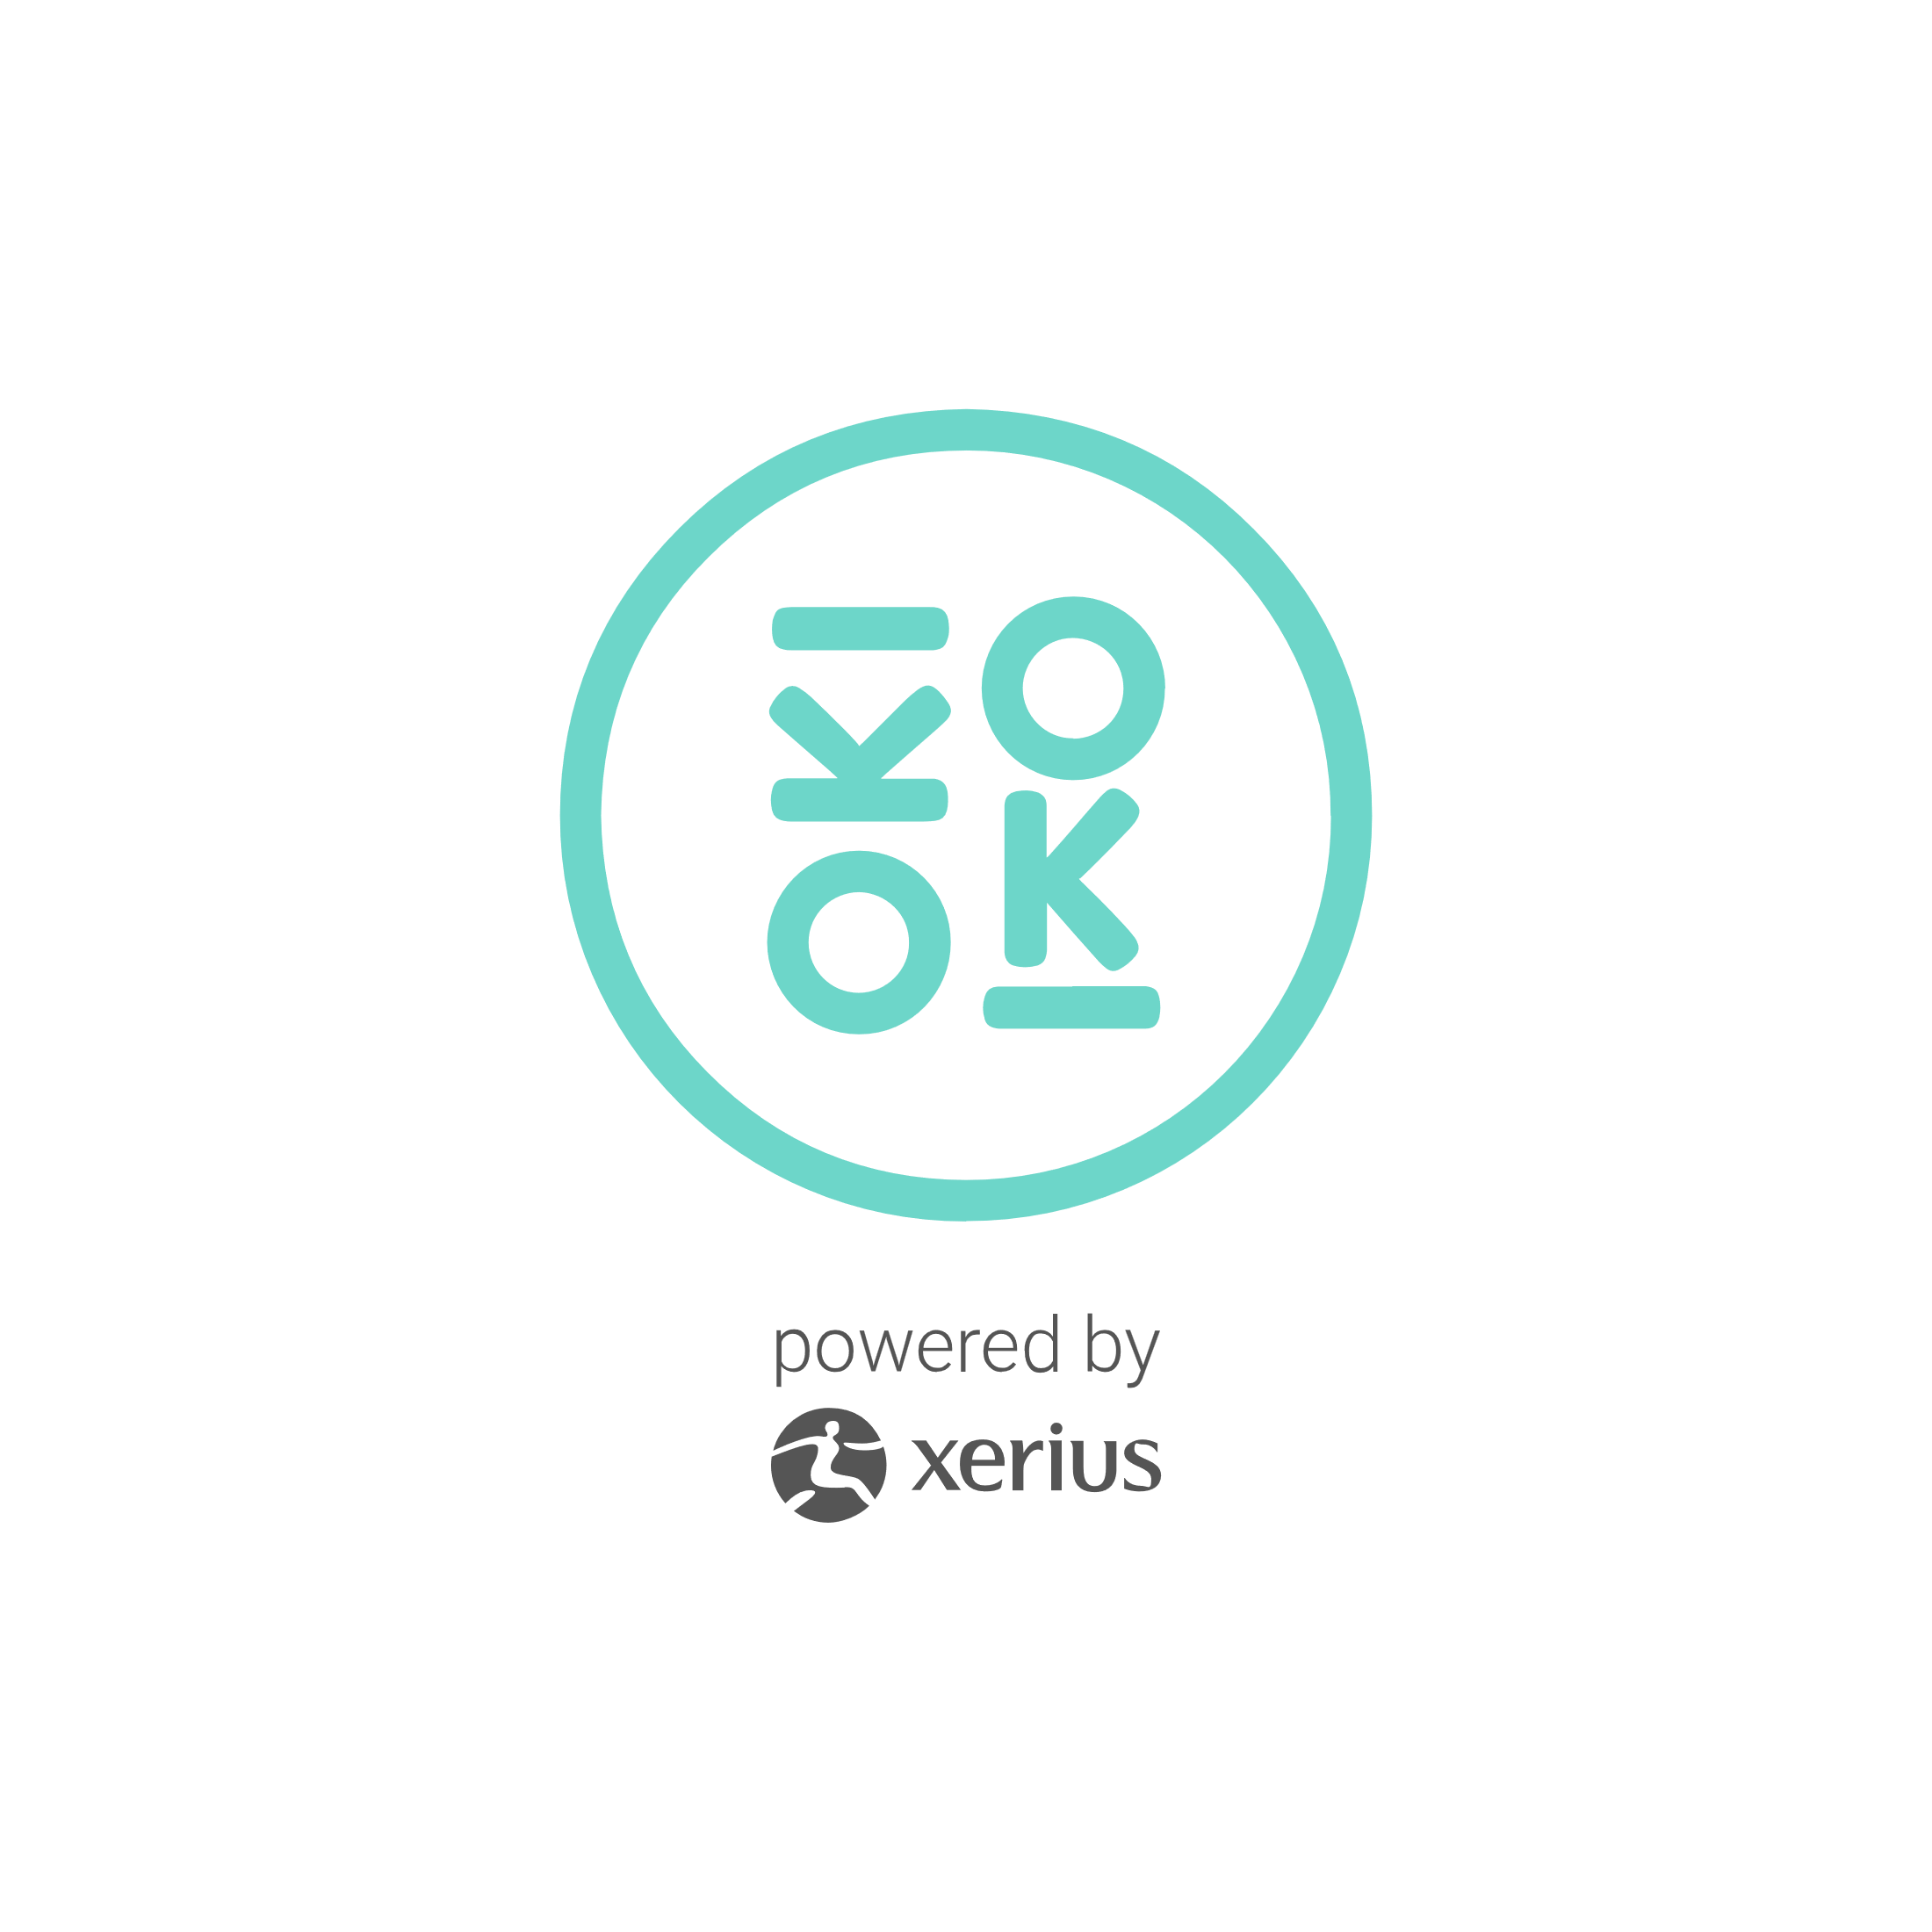

Voorwoord

Beste,

Vanaf 1 januari 2026 wordt e-facturatie verplicht. Als accountant of financieel adviseur is het cruciaal om je klanten tijdig en duidelijk voor te bereiden op deze verandering.
Om je hierin te ondersteunen, biedt OkiOki & Xerius een compleet implementatieplan dat is afgestemd op jouw kantoor.
Dit plan helpt je om klanten te informeren over de nieuwe verplichtingen en hen te begeleiden bij vragen over compliance, e-facturatie en de belangrijkste details die zij moeten weten.
Daarnaast voorzien we een handige social media kit. Deze bevat kant-en-klare posts, e-mailbanners en aanvullende communicatiematerialen.
Hiermee informeer je jouw klanten eenvoudig en professioneel over de overstap naar e-facturatie.
Met een helder opstartschema voor 2025 zorg je ervoor dat je klanten ruim op tijd compliant zijn en volledig voorbereid op de deadline van 1 januari 2026.

Met vriendelijke groeten,
Het OkiOki-team

Hoe werkt het? 1
Waar vind ik de afbeeldingen? 1
E-mail handtekeningen: 1
Social Media posts: 1
Maak een lokale kopie 1
Topic 1: Het einde van de papieren factuur 2
Social media template 2
Topic 2: Wat verandert er voor jouw bedrijf 4
Social media template 4
Topic 3: E-facturatie - Q&A (Top 7) 6
Social media template 6
Topic 4: E-facturatie Belgische overheid 8
Social media template 8
Topic 5: Opportuniteiten voor kmo’s 10
Social media template 10
Topic 6: E-facturatie – Wat is het verschil 11
Social media template 11
Topic 7: E-factureren met OkiOki 13
Social media template 13
Topic 8: E-facturatie – voor wie verplicht? 14
Social media template 14
Belangrijkste vragen rond e-facturatie: 15
1. Waarom verdwijnt de papieren factuur? 15
2. Voordelen van elektronische facturatie voor bedrijven 15
3. Wat is Peppol en hoe werkt het? 16
4. Stappen om voorbereid te zijn op de nieuwe regeling 17
5. Internationale samenwerking en het .UBL formaat 18

Hoe werkt het?
In dit document willen we je het makkelijk maken om je klanten proactief en zonder al te veel moeite te informeren. Daarom kan je vrij gebruik maken van de onderstaande (social) media templates.
Het staat je volledig vrij om deze templates aan te passen en te personaliseren naar wens.

Waar vind ik de afbeeldingen?
Om je extra tijd te besparen, hebben we bijpassende afbeeldingen voorzien per post.
Mocht je beschikken over een Canva account, kan je deze ook eenvoudig personaliseren en aanpassen in de stijl van jouw kantoor!

E-mail handtekeningen:
Klik hier om de e-mail templates aan te passen of download

Social Media posts:
klik hier om de social media templates aan te passen of download

Maak een lokale kopie
Opgelet: Wanneer je kiest om de templates aan te passen, zorg ervoor dat je eerst een kopie maakt van dit bestand.
Klik op “Bestand” of “File”, linksboven om een kopie te maken.
Hierna kan je alles personaliseren naar wens.
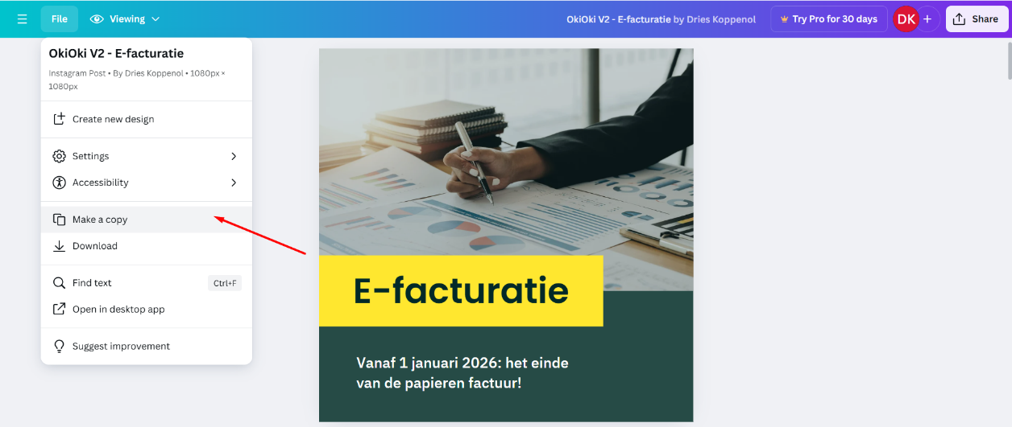

Topic 1: Het einde van de papieren factuur

/// --- Start SoMe Titel--- ///
🗓️ Vanaf 1 januari 2026: het einde van de papieren factuur!
/// --- Eind SoMe Titel --- ///

Social media template
/// --- Start SoMe Copy --- ///
🔔 Vanaf 1 januari 2026: elektronische facturatie verplicht voor alle Belgische btw-plichtige bedrijven
Het simpelweg versturen van een factuur op papier of een pdf zal niet meer volstaan. Alle facturen moeten elektronisch verstuurd worden en voldoen aan een nieuw strikt gestandaardiseerd formaat: het UBL-formaat.
Wat betekent dit voor jouw bedrijf?
💼 Elektronische facturatie verplicht
De overheid voert deze regeling in om administratieve processen te moderniseren en fraude in te perken. Voordelen voor jou? Minder papierwerk, meer overzicht en een snellere verwerking van facturen.
🌐 Verplichte aansluiting op het Peppol-netwerk
Om e-facturen te kunnen versturen en ontvangen, moet je:
- Verbonden zijn met een Peppol toegangspunt voor het verzenden van facturen;
- Geregistreerd zijn op een Peppol toegangspunt om inkomende e-facturen automatisch te ontvangen.
🎉 Meld je aan voor ons Peppol-webinar:
Geen zorgen. Wij begeleiden je stap voor stap. Ontdek alles over de nieuwe regelgeving en hoe jij je optimaal voorbereidt.
📅 Schrijf je in: ⚠️ {{Vergeet niet om de tijdstippen aan te passen!}} ⚠️
Dinsdag 27/8 - 9-10u
Donderdag 19/9, 13-14u
💬 Inschrijven? Links in de comments! ⬇️
/// --- Eind SoMe Copy --- ///

💡TIP: Controleer bij het plakken van het bericht of de spatiëring correct is. Deze kan door het knippen en plakken van Word naar LinkedIn verloren gaan.

Topic 2: Wat verandert er voor jouw bedrijf
🗓️ Verplichte e-facturatie: wat wijzigt er voor jouw bedrijf?

Social media template
/// --- Start SoMe Copy --- ///
🔍 E-facturatie: wat verandert er voor jouw bedrijf vanaf 1 januari 2026?
Vanaf 1 januari 2026 stappen we in België over op e-facturatie voor alle btw-plichtige bedrijven. Dit betekent niet alleen een einde aan papieren facturen, maar ook een nieuwe efficiëntere manier van factureren.
📄 Wat is e-facturatie?
Alle facturen moeten vanaf 2026 elektronisch als een UBL-bestand (.xml) worden verstuurd. Dit gestandaardiseerde formaat maakt het makkelijk voor systemen om gegevens consistent te verwerken: geen inscannen, geen dubbel werk, maar volledig geautomatiseerd.
🌐 Waarom het Peppol-netwerk?
Het Peppol-netwerk is opgericht om op een veilige en gecentraliseerde manier facturen uit te wisselen in een gestandaardiseerd formaat. Zo kan je er als bedrijf op vertrouwen dat je facturen veilig en correct worden verzonden, beschermd zijn tegen fraude en op een uniforme manier worden ontvangen en verwerkt.
⚙️ Voordelen van e-facturatie
- Lagere verwerkingskosten: geen losse papieren of handmatig werk. Alles wordt automatisch verwerkt.
- Meer overzicht: altijd toegang tot je facturen in een overzichtelijk systeem.
- Volledig compliant: je voldoet automatisch aan de nieuwe wetgeving.
🎉 Meld je aan voor ons Peppol-webinar
Geen zorgen. Wij begeleiden je stap voor stap. Ontdek alles over de nieuwe regelgeving en hoe jij je optimaal voorbereidt.

📅 Schrijf je in: ⚠️ {{Vergeet niet om de tijdstippen aan te passen!}} ⚠️
Dinsdag 27/8 - 9-10u
Donderdag 19/9, 13-14u
💬 Inschrijven? Links in de comments! ⬇️

#Efacturatie #Peppol #Ondernemen #Digitalisering #Toekomstklaar
/// --- Eind SoMe Copy --- ///

💡TIP: Controleer bij het plakken van het bericht of de spatiëring correct is. Deze kan door het knippen en plakken van Word naar LinkedIn verloren gaan.

Topic 3: E-facturatie - Q&A (Top 7)
🗓️ FAQ: De belangrijkste vragen over e-facturatie op een rijtje

Social media template
/// --- Start SoMe Copy --- ///
🔍 Wat betekent de nieuwe e-facturatieverplichting voor jouw bedrijf?
Een vraag-en-antwoord overzicht!
❓ Moet ik echt vanaf 1 januari 2026 facturen elektronisch uitwisselen ?
🟢 Ja, vanaf die datum moeten alle btw-plichtige bedrijven in België hun facturen tussen elkaar elektronisch uitwisselen in een gestandaardiseerd gestructureerd UBL-formaat.
❓ Waarom kan ik niet gewoon facturen als pdf blijven sturen?
🟢 De overheid verplicht e-facturatie omdat zij zo een einde wil maken aan de btw-kloof; dit is het verschil tussen de verwachte btw-ontvangsten en de werkelijk geïnde bedragen. Daarnaast is het vanaf 2028 de bedoeling om dit ook op Europees niveau door te trekken, zodat internationale samenwerking eenvoudiger wordt.
❓ Wat is het Peppol-netwerk eigenlijk?
🟢 Het Peppol-netwerk is een Europees netwerk voor veilige uitwisseling van e-facturen. Het biedt een centrale en veilige manier om facturen op een uniforme manier uit te wisselen tussen bedrijven en overheidsinstanties.

❓ Wat zijn de voordelen van e-facturatie voor mijn bedrijf?
🟢 Je bespaart tijd en papierwerk. Je bent beter beschermd tegen factuurfraude en er moeten geen documenten meer via scanning gedigitaliseerd worden. Daardoor verkleint de kans op fouten drastisch. Alles wordt eenvoudiger, juister en overzichtelijker.
❓ Kan ik nog altijd facturen verzenden in mijn eigen huisstijl?
🟢 Ja hoor. Toepassingen zoals OkiOki laten je toe om een UBL-factuur te maken en te verzenden. In deze UBL-factuur zit ook een pdf-versie van je factuur waarin je nog altijd je logo en kleurstelling kan verwerken.
❓ Hoe kan ik me voorbereiden?
🟢 Met OkiOki ben je klaar voor de overstap naar e-facturatie. OkiOki biedt een eenvoudige oplossing voor het versturen en ontvangen van e-facturen via het Peppol-netwerk. Ontdek meer op OkiOki en maak je administratie toekomstbestendig.
🎉 Meld je aan voor onze Peppol-webinar update
Geen zorgen. Wij begeleiden je stap voor stap. Ontdek alles over de nieuwe regelgeving en hoe jij je optimaal voorbereidt.
📅 Schrijf je in: ⚠️ {{Vergeet niet om de tijdstippen aan te passen!}} ⚠️
Dinsdag 27/8 - 9-10u
Donderdag 19/9, 13-14u
💬 Inschrijven? Links in de comments! ⬇️
Klaar voor de toekomst? 🚀 #Efacturatie #Peppol #Ondernemen #Digitalisering #Toekomstklaar

/// --- Eind SoMe Copy --- ///
💡TIP: Controleer bij het plakken van het bericht of de spatiëring correct is. Deze kan door het knippen en plakken van word naar LinkedIn verloren gaan.

Topic 4: E-facturatie Belgische overheid
🗓️ De overheid verplicht e-facturatie vanaf 1 januari 2026: wat betekent dit voor jou als ondernemer?

Social media template
/// --- Start SoMe Copy --- ///
Om de administratie te vereenvoudigen en alles vlotter te laten verlopen, voert de overheid vanaf 1 januari 2026 nieuwe regels in. Vanaf dan moeten alle btw-plichtige bedrijven hun facturen digitaal opmaken en versturen via het Peppol-netwerk, in een gestandaardiseerd UBL-formaat.

💡 Waarom deze verandering?
Met de verplichting van e-facturatie zet de overheid in op:
- Dichten van de btw-kloof: Dankzij de elektronische factuur heeft de overheid onmiddellijk zicht op de te ontvangen btw.
- Efficiëntere administratie: Elektronische facturen worden automatisch en nauwkeuriger verwerkt, wat fouten vermindert en de werkdruk verlicht.
- Fraudebestrijding: Door een verplichte authenticatie van de betrokken partijen is het eenvoudiger om financiële transparantie te garanderen en fraude tegen te gaan.
- Veilige gegevensuitwisseling: Het Peppol-netwerk biedt een beveiligde, uniforme omgeving waarin facturen betrouwbaar worden verzonden en ontvangen.

💡 Wat betekent dit voor jouw bedrijf?
Je moet zorgen dat je facturatiesysteem klaar is voor deze overstap. Dat je dus e-facturen kan verzenden maar ook ontvangen via het Peppol-netwerk.
Pssst: met OkiOki zit je alvast goed.
Verder biedt e-facturatie niet alleen voordelen zoals minder papierwerk, je facturen die sneller betaald worden en meer overzicht. Maar ook lage verwerkingskosten en een vlottere verwerking.
Heb je vragen over e-facturatie? Reageer hier, we helpen je graag verder!
💬 #Efacturatie #Peppol #Digitalisering #Ondernemen
/// --- Eind LinkedIn Copy --- ///
💡TIP: Controleer bij het plakken van het bericht of de spatiëring correct is. Deze kan door het knippen en plakken van word naar LinkedIn verloren gaan.

Topic 5: Opportuniteiten voor kmo’s
🗓️ E- facturatie: Waarom kmo’s er écht beter van worden

Social media template
/// --- Start SoMe Copy --- ///
Vanaf 2026 schakelt België over op de verplichte e-facturatie, en dat biedt juist voor kleine en middelgrote ondernemingen (kmo’s) een hele reeks voordelen.
⏳ Tijdwinst door automatisering
Met e-facturatie wordt het facturatieproces volledig geautomatiseerd. Dit betekent minder handmatige invoer, minder tijdbesteding aan je administratie, en een vlottere verwerking van betalingen.
Facturen komen direct in het systeem van de klant binnen, wat ook de betalingstermijn van jouw factuur, aanzienlijk kan verkorten.
📉 Lagere kosten, minder papierwerk
Papieren facturen brengen ook kosten met zich mee: van printen tot verzenden en opslag. E-facturatie elimineert deze kosten en is bovendien beter voor het milieu. Daarnaast zijn er minder fysieke handelingen vereist en heb je geen gedoe meer met inscannen of archiveren.
✅ Minder fouten, meer zekerheid
Omdat e-facturen in een gestandaardiseerd formaat worden verstuurd, is de kans op fouten en fraude minimaal. Het systeem verwerkt alle gegevens automatisch, wat zorgt voor nauwkeurigheid en vermindert de kans op fouten. Voor kmo’s betekent dit een betrouwbare, consistente administratie met een minimale foutmarge.
🚀 Snelle inning, stabiele cashflow
Doordat e-facturen sneller bij klanten terechtkomen en automatisch verwerkt worden, zullen ook betalingen vaak sneller uitgevoerd. Dit zorgt voor minder vervallen facturen en een stabielere cashflow.
Ben jij al klaar voor de overstap?
#Efacturatie #Kmo #Digitalisering #Toekomstklaar
/// --- Eind SoMe Copy --- ///

Topic 6: E-facturatie – Wat is het verschil
🗓️ E-facturatie vs. traditionele facturatie: wat is het verschil?

Social media template
/// --- Start SoMe Copy --- ///
Met de overstap op 1 januari 2026 naar de verplichte e-facturatie, verandert er veel. Dit zijn de belangrijkste verschillen en voordelen van e-facturatie voor je bedrijf:
📲 Automatische verwerking, geen handwerk nodig
Traditionele facturen (zoals papier of pdf) vragen handmatige verwerking. Dat is tijdrovend en foutgevoelig. E-facturen daarentegen worden automatisch verwerkt, vanaf het moment dat ze binnenkomen. En dit dankzij hun gestandaardiseerde structuur. Wat tijd scheelt én natuurlijk ook de kans op fouten vermindert.
🕒 Snellere betalingen door vlottere verwerking
E-facturen worden automatisch verwerkt zodra ze in een boekhoudsysteem terechtkomen. Dat zorgt voor een snellere en efficiëntere verwerking. In tegenstelling tot traditionele facturen, waar vaak extra manueel werk vereist is en handmatige controle.

🔒 Veilig en betrouwbaar via Peppol
E-facturen worden verstuurd via het Peppol-netwerk – een beveiligd netwerk dat zorgt voor betrouwbare gegevensuitwisseling tussen erkende bedrijven. Traditionele facturen zijn niet beveiligd en vatbaar voor verlies, fouten bij handmatige verwerking of fraude.
💸 Lagere kosten en milieuvriendelijker
Papier en printkosten verdwijnen met e-facturatie. Minder papierwerk betekent een kostenbesparing én een duurzamere manier van werken. Een win-win voor jouw bedrijf én het milieu.

✅ Standaardisatie en compliance gegarandeerd
E-facturen voldoen automatisch aan de wettelijke eisen dankzij het gestandaardiseerd formaat. Dit bespaart bedrijven tijd en handmatige controle. Traditionele facturen vergen hierin tegen vaak meer handmatige aanpassing en zijn foutgevoeliger.
Samengevat: E-facturatie zorgt voor een snelle, veilige en kostenbesparende oplossing voor het facturatieproces. Ben jij klaar om het verschil te ervaren?
#Efacturatie #Digitalisering #Ondernemen #Peppol
/// --- Eind SoMe Copy --- ///
💡TIP: Controleer bij het plakken van het bericht of de spatiëring correct is. Deze kan door het knippen en plakken van word naar LinkedIn verloren gaan.

Topic 7: E-factureren met OkiOki
🗓️ E-factureren met OkiOki: zo pak je het aan

Social media template
/// --- Start SoMe Copy --- ///
Met OkiOki wordt factureren sneller en makkelijker. Geen gedoe meer, maar alles handig in één app!
✍️ E-facturen maken in een paar klikken
Vul de gegevens in, klik op ‘verstuur’, en je bent klaar! Met OkiOki zorg je ervoor dat jouw e-factuur er altijd professioneel en compleet uitziet. Maak je facturen on-the-go. Via pc of je gsm.
🔒 Veilig versturen via Peppol
OkiOki stuurt je facturen veilig en snel via het Peppol-netwerk. Zo komen ze direct bij je klant aan, zonder extra stappen én helemaal volgens de regels.
📑 Automatisch compliant met de wet
Met OkiOki hoef je je geen zorgen te maken over de wettelijke vereisen. Je facturen voldoen altijd automatisch aan alle e-facturatieregels.
📊 Alle facturen overzichtelijk bij elkaar
Tot slot behoudt je eenvoudig het overzicht van je verstuurde facturen, controleer je de betaalstatus van je facturen in realtime en ontvang je automatisch een melding bij openstaande betalingen. Of niet betaalde facturen. Alles in één overzicht.
Simpel factureren met OkiOki. Zo simpel kan het zijn!
🚀💼 #Facturatie #Digitalisering #OkiOki #Ondernemen
/// --- Eind SoMe Copy --- ///
💡TIP: Controleer bij het plakken van het bericht of de spatiëring correct is. Deze kan door het knippen en plakken van word naar LinkedIn verloren gaan.

Topic 8: E-facturatie – voor wie verplicht?
🗓️ E-facturatie – voor wie verplicht?

Social media template
/// --- Start SoMe Copy --- ///
💡 E-facturatie wordt verplicht voor de meeste Belgische btw-plichtige bedrijven!
Maar wie valt er precies onder de verplichting, en wie niet?
Verplicht voor:
✅ Alle btw-plichtige bedrijven (B2B)
✅ Bedrijven onder de btw-vrijstellingsregeling voor kleine ondernemingen (art. 56bis)
✅ Agrarische ondernemingen (art. 57)
Niet verplicht voor:
🚫 Bedrijven met een forfaitaire belastinggrondslag (art. 56)
🚫 Failliete bedrijven (voor activiteiten waarvoor zij failliet zijn verklaard)
🚫 Bedrijven die uitsluitend vrijgestelde handelingen verrichten (art. 44), zoals:
- 👩‍⚕️ Vrije beroepen (artsen, tandartsen, kinesisten, …)
- 🏥 Sociale of culturele diensten (ziekenhuizen, musea, bejaardentehuizen)
- 🎰 Vrijgestelde financiële en kansspeldiensten (loterijen, verzekeringen)
- 🏢 Onroerend goed vrijstellingen (verhuur van vastgoed)

🎉 Meld je aan voor onze e-facturatie update
Geen zorgen. Wij begeleiden je stap voor stap. Ontdek alles over de nieuwe regelgeving en hoe jij je optimaal voorbereidt.
📅 Schrijf je in: ⚠️ {{Vergeet niet om de tijdstippen aan te passen!}} ⚠️
Dinsdag 27/8 - 9-10u
Donderdag 19/9, 13-14u
💬 Inschrijven? Links in de comments! ⬇️
🚀 #Efacturatie #Peppol #Ondernemen #Digitalisering
/// --- Eind SoMe Copy --- ///

Belangrijkste vragen rond e-facturatie:

1. Waarom verdwijnt de papieren factuur?
Vanaf 1 januari 2026 komt er een einde aan de papieren factuur voor alle Belgische btw-plichtige ondernemingen. Vanaf die datum moeten bedrijven hun facturen elektronisch versturen, en dat betekent dat een simpele pdf via e-mail niet langer voldoende is.
Maar waarom voert de overheid deze verandering door?
De overgang naar e-facturatie is bedoeld om administratieprocessen te moderniseren, fraude te beperken, en kosten te besparen. Elektronisch factureren biedt bedrijven meer overzicht, een snellere verwerking en minder kans op fouten. Daarnaast wil de overheid strikter toezien op fraude.
Wanneer facturen op een uniforme manier worden verzonden, wordt de mate waarin bedrijven op een creatieve manier kunnen boekhouden beperkt. De regels worden hierdoor transparanter, strikter en zullen gelden voor elk btw-plichtig bedrijf.

2. Voordelen van elektronische facturatie voor bedrijven
E-facturatie biedt bedrijven niet alleen een manier om aan de nieuwe regels te voldoen, maar ook een kans om efficiënter te werken. Hier zijn enkele belangrijke voordelen:
- Kostenbesparing: Met e-facturatie bespaar je op kosten voor papier, printen, verzending en opslag. Alles verloopt digitaal, wat op de lange termijn voordelig is.
- Tijdwinst: Elektronische facturen worden automatisch verwerkt door boekhoudsystemen, zonder handmatige stappen. Dit betekent minder tijdsverlies aan administratie en meer tijd voor wat echt belangrijk is.
- Duurzaamheid: Minder papier betekent een kleinere ecologische voetafdruk. E-facturatie is dus niet alleen voordelig voor je bedrijf, maar ook voor het milieu.
- Snellere betalingen: Omdat e-facturen direct in het systeem van je klant binnenkomen en sneller worden verwerkt, kan de betalingstermijn korter zijn. Dit verbetert de cashflow en zorgt voor meer financiële stabiliteit.
Voor veel bedrijven betekent e-facturatie niet alleen een eenvoudigere administratie, maar ook een efficiëntere bedrijfsvoering die tijd en middelen vrijmaakt voor groei.

3. Wat is Peppol en hoe werkt het?
Peppol is een Europees netwerk dat speciaal is ontwikkeld voor de veilige uitwisseling van elektronische documenten. Het zorgt ervoor dat bedrijven en overheden elektronische documenten, zoals facturen, betrouwbaar en zonder risico's kunnen delen. België maakt gebruik van Peppol om e-facturatie mogelijk te maken en te zorgen dat bedrijven aan alle wettelijke vereisten voldoen.
Hoe werkt Peppol?
- Aansluiting via een access point: Om Peppol te gebruiken, sluit je bedrijf zich aan op een Peppol access point, een soort digitale postkamer waar e-facturen veilig worden verstuurd en ontvangen.
- Veiligheid en traceerbaarheid: Peppol hanteert strikte beveiligingsstandaarden, zodat je gegevens beschermd zijn en de verzending van facturen altijd traceerbaar is. Daarnaast wordt de identiteit van elke gebruiker vooraf geverifieerd, alvorens deze gebruik kan maken van het netwerk.
Dankzij Peppol kunnen bedrijven veilig en eenvoudig facturen uitwisselen, zonder zich zorgen te maken over verschillende formaten of compatibiliteit met andere systemen.

4. Stappen om voorbereid te zijn op de nieuwe regeling
Om een soepele overgang naar e-facturatie te garanderen, is een goede voorbereiding cruciaal. Volg deze stappen om jouw bedrijf klaar te maken voor 2026:
- Stap 1: Controleer je boekhoudsoftware
Zorg dat je huidige boekhoudsoftware het gestandaardiseerde .ubl-formaat ondersteunt en gekoppeld kan worden met Peppol. Veel softwarepakketten bieden nu Peppol-integraties aan.
- Stap 2: Sluit je aan bij een Peppol access point
Kies een betrouwbare Peppol access point-provider die jouw e-facturen veilig via het netwerk kan versturen en ontvangen.
- Stap 3: Test je e-facturatieproces
Oefen met het versturen en ontvangen van e-facturen in een testperiode. Zo kan je team wennen aan de nieuwe workflow en eventuele problemen identificeren of de nodige aanpassingen maken vóór de officiële deadline.
- Stap 4: Of probeer OkiOki
Met OkiOki wordt al je administratie in real-time verzameld, kan je makkelijk e-facturen sturen vanaf je gsm. En ben je volledig compliant. Ook je aansluiting gebeurt volledig automatisch. Simpel toch?
Met deze stappen zorg je ervoor dat je bedrijf niet alleen compliant is, maar ook optimaal profiteert van de efficiëntie van e-facturatie.

5. Internationale samenwerking en het .UBL formaat
Een van de grootste voordelen van de nieuwe e-facturatieregels is dat ze internationale samenwerkingen eenvoudiger maken. Vanaf 2026 moeten alle elektronische facturen in België worden verstuurd in het .ubl-formaat (Universal Business Language). Dit formaat is een Europese standaard die zorgt voor compatibiliteit tussen verschillende boekhoudsystemen, wat vooral handig is voor grensoverschrijdende facturering.
Waarom het .ubl-formaat?
- Automatische verwerking: Het .ubl-formaat maakt een automatische verwerking van facturen mogelijk zonder handmatige invoer. Dit bespaart tijd en voorkomt fouten, wat de nauwkeurigheid en snelheid van het facturatieproces verbetert.
- Europese compatibiliteit: Aangezien het .ubl-formaat aan Europese normen voldoet, kunnen bedrijven in verschillende landen eenvoudig samenwerken en facturen uitwisselen. Dit biedt nieuwe zakelijke kansen en maakt internationale transacties sneller en betrouwbaarder.
Met het .ubl-formaat is je bedrijf niet alleen klaar voor de Belgische e-facturatieregels, maar ook beter voorbereid op internationale groei en samenwerking.

